

МИНОБРНАУКИ РОССИИ

Федеральное государственное бюджетное образовательное учреждение высшего образования

**"МИРЭА - Российский технологический университет"**

**РТУ МИРЭА**

Отчет по выполнению практического задания №4 **Тема:** «Эмпирический анализ алгоритмов сортировки» Дисциплина Структуры и алгоритмы обработки данных

Выполнил студент Деревянкин Н.А.

группа ИНБО-11-20

**Москва 2021**

Содержание

1. Цель работы 3

2. Постановка задачи 3

3. Отчёт по заданию 1 3

4. Отчет по заданию 2 8

5. Отчет по заданию 3 10

6. Вывод к практической работе 14

7. Информационные источники 15

# Цель работы

Получить знания и практические навыки определения теоретической и практической сложности алгоритмов. Определение эффективности алгоритмов.

# Постановка задачи

Вариант 2

Сортировка Простого обмена (Пузырьковая сортировка).

Задание 1. Оценить зависимость времени выполнения алгоритма простой сортировки на массиве, заполненном случайными числами.

Задание 2. Оценить вычислительную сложность алгоритма простой сортировки в наихудшем и наилучшем случаях.

Задание 3. Оценить эффективность алгоритмов простых сортировок.

# Отчёт по заданию 1

## Разработка и тестирование алгоритма

В соответствии с вариантом был разработан алгоритм Сортировки простого обмена, представленный на рисунке 1.

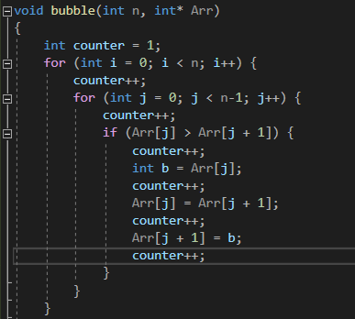

Рисунок 1 – Алгоритм Сортировки вставками.

Было проведено тестирование алгоритма на массиве, введённом с клавиатуры. Результат тестирования представлен на рисунке 2.

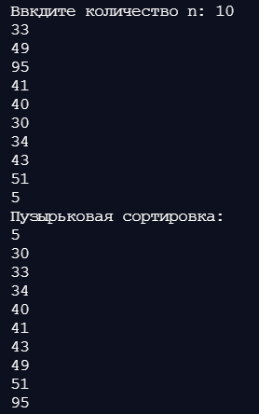

Рисунок 2 – Результат тестирования алгоритма

* 1. **Построить график зависимости**

Для демонстрирования зависимости времени к количеству чисел в массиве были построены графики:

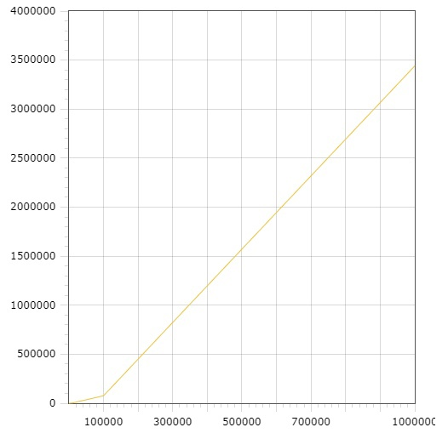

График функции зависимости времени от n

* 1. **Провести практическую оценку**

**Сводная таблица результатов**

|  |  |  |  |
| --- | --- | --- | --- |
| **n** | **T(n)** | **Tт=f(C+M)** | **Тп=Сф+Мф** |
| **100** | **62мс** | **60001** | **20305** |
| **1000** | **601мс** | **6000001** | **1991033** |
| **10000** | **2325мс** | **600000001** | **198358741** |
| **100000** | **51917мс** | **60000000001** | **19925063609** |
| **1000000** | **3440349мс** | **6000000000001** | **1989327636189** |

Построены в одной координатной плоскости графики зависимости теоретической Тт=f(С+М)=О(f(n)) и практической Тп=(Сф+Мф) вычислительной сложности алгоритма от размера n массива.

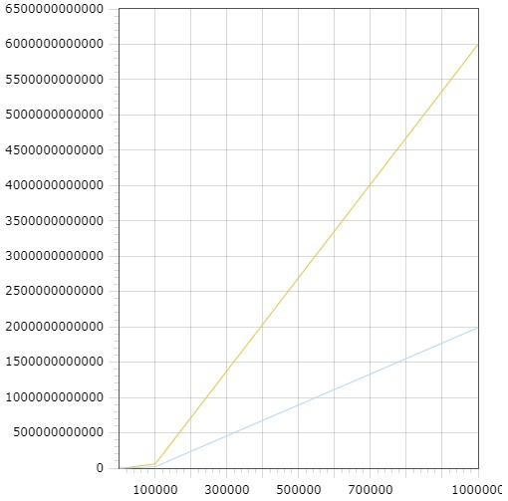

График функции зависимости прак. и теор. Сложности

**4.Емкостная сложность алгоритма от n**

Емкостная сложность алгоритмя от n = O(n)

**5. Анализ результатов**

Выполнив задание, я пришел к выводу, что теоретическая сложность сложность алгоритма превышает практическую, а также, время выполнения зависит от количества элементов массива(n)

# Отчет по заданию 2

Для выполнения задания 2 была взята функция из задания 1.

* 1. **Алгоритм по убыванию**

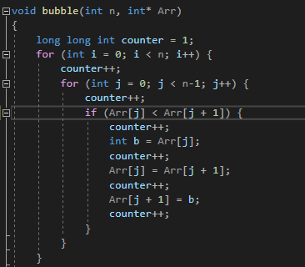

Рисунок 3 - Пузырьковой сортировки по убыванию

Массив был заполнен по порядку убывания числе при заданных n

**Сводная таблица результатов**

|  |  |  |  |
| --- | --- | --- | --- |
| **n** | **T(n)** | **Tт=f(C+M)** | **Тп=Сф+Мф** |
| **100** | **63мс** | **60001** | **29801** |
| **1000** | **652мс** | **6000001** | **2998001** |
| **10000** | **3479мс** | **600000001** | **299980001** |
| **100000** | **67604мс** | **60000000001** | **29999800001** |
| **1000000** | **4051627мс** | **6000000000001** | **2999998000001** |

* 1. **Алгоритм по возрастанию**

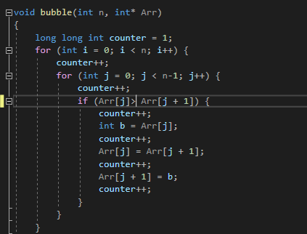

Рисунок 4 - Функция пузырьковой сортировки по возрастанию

Массив был заполнен по порядку возрастания числе при заданных n

**Сводная таблица результатов**

|  |  |  |  |
| --- | --- | --- | --- |
| **n** | **T(n)** | **Tт=f(C+M)** | **Тп=Сф+Мф** |
| **100** | **62мс** | **60001** | **10001** |
| **1000** | **660мс** | **6000001** | **1000001** |
| **10000** | **3333мс** | **600000001** | **100000001** |
| **100000** | **50347мс** | **60000000001** | **10000000001** |
| **1000000** | **3197562мс** | **6000000000001** | **1000000000001** |

* 1. **Определение емкостной сложности алгоритма**

Емкостная сложность алгоритма = O(n)

* 1. **Результат анализов**

Выполнив задание, я пришел к выводу, что наихудший случай минимум в 3 раза медленее и больше по количетсву итераций, чем наилучший.

# 5. Отчет по заданию 3

* 1. **Алгоритм сортировка по методу 2**

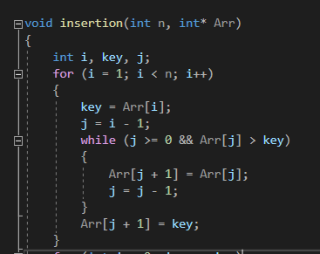

Рисунок 5 - Сортировка простой вставки

* 1. **График зависимости теор. и прак. сложности**

Ниже представлен график зависимости теоритической и практической сложности при заполненных массивах по убываю, возрастанию и заполенный рандомными числами.

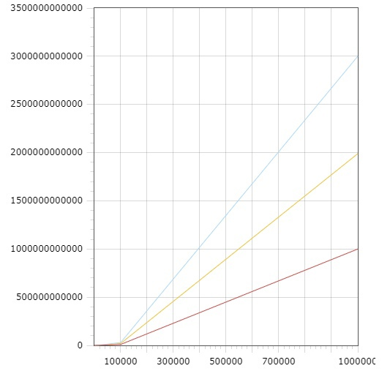

График зависимости времени от n

* 1. **Сводная таблица результатов**

**Сводная таблица результатов**

|  |  |  |  |
| --- | --- | --- | --- |
| **n** | **T(n)** | **Tт=f(C+M)** | **Тп=Сф+Мф** |
| **100** | **63мс** | **70004** | **8628** |
| **1000** | **593мс** | **7000004** | **718290** |
| **10000** | **2091мс** | **700000004** | **75011904** |
| **100000** | **26210мс** | **70000000004** | **7441985244** |
| **1000000** | **1543231мс** | **7000000000004** | **748138171098** |

* 1. **Код всей программы**

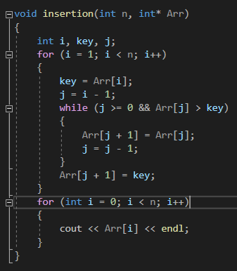

Рисунок 6 - Функция сортировки простой вставки

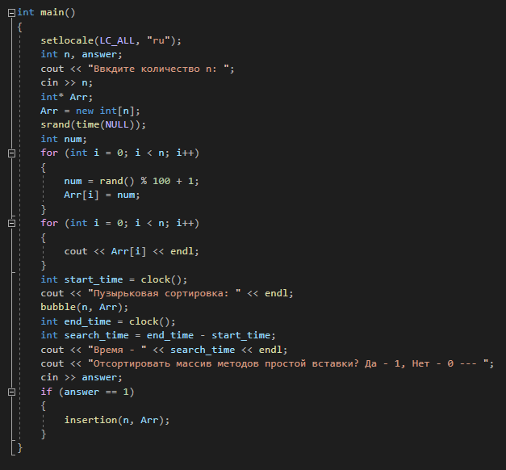

Рисунок 7 - int main

* 1. **Зависимость теоретической и практической сложности**

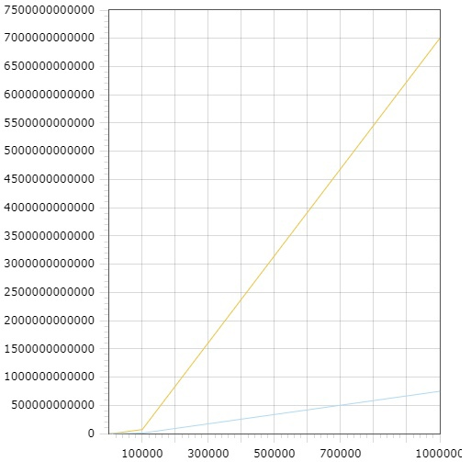

График зависимости теор. и прак. сложности

* 1. **Определение эффективности алгоритма**

Емкостная сложность алгоритма = O(n)

* 1. **Анализ результатов**

Выполнив задание, я пришел к выводу, что теоретическая сложность сложность алгоритма превышает практическую, а также, время выполнения зависит от количества элементов массива(n)

# 6. Вывод к практической работе

Выполнив практическую работу, я получил знания и практические навыки определения теоретической и практической сложности алгоритмов. Научился определять эффективность алгоритмов. А также увидел зависимость количества итераций ко времени.

# 7. Информационные источники

1) Скворцова Л.А. Структуры и алгоритмы обработки данных, лекции 2 семестр 2021 год, РТУ МИРЭА